Projekat unapre|ewa sistema kvaliteta finansiran od strane Ministarstva za nauku i tehnologiju Republike Srbije
(Znak instituta) | (Naziv instituta i adresa)

SISTEM  UPRAVQAWA KVALITETOM  1/8 |  |  | Oznaka: |  | Q3.05.01
Strana/
ukupno strana:
Naziv dokumenta: |  |  | Izdawe broj:  Nacrt |  | Datum usvajawa:
UPUTSTVO ZA OBLIKOVAWE DOKUMENATA SISTEMA KVALITETA |  |  | Oznaka kopije:
Sadr`aj:
- SVRHA I PODRU^JE PRIMENE
- IZGLED DOKUMENATA
- SADR@AJ DOKUMENATA
- OZNA^AVAWE DOKUMENATA
- OBLIKOVAWE TEKSTA
- IZRADA DIJAGRAMA TOKA
- PRILOZI
 | IZRADIO | PREGLEDAO |  | ODOBRIO
Funkcija
Ime i prezime
Potpis
Obrazac Q4.05.04 - Izdawe 1

SVRHA I PODRU^JE PRIMENE
Uputstvom se defini{e izgled, sadr`aj, ozna~avawe i na~in oblikovawa dokumenata sistema kvaliteta.
Uputstvo se primewuje u slu~aju izrade dokumenta sistema kvaliteta (Poslovnika o kvalitetu, postupka, uputstva i zapisa), a u skladu sa dokumentom Q2.05.01: Postupak za upravqawe dokumentima sistema kvaliteta.

IZGLED DOKUMENATA

Izgled Poslovnika o kvalitetu
Za prvu stranu Poslovnika o kvalitetu koristi se obrazac broj Q4.05.01 (Prilog 1). Za sve ostale strane, osim prve, koristi se obrazac broj Q4.05.02 (Prilog 2).

Izgled postupaka
Za prvu stranu postupka koristi se obrazac broj Q4.05.03 (Prilog 3). Za sve ostale strane, osim prve, koristi se obrazac broj Q4.05.02 (Prilog 2).

Izgled uputstava
Za prvu stranu uputstva mo`e da se, zavisno od obima i namene dokumenta, koristi:
- obrazac broj Q4.05.04 (Prilog 4) ili
- obrazac broj Q4.05.05 (Prilog 5).
Za sve ostale strane, osim prve, koristi se obrazac broj Q4.05.02 (Prilog 2). U slu~aju kori{}ewa obrasca broj Q4.05.05, sa tekstom dokumenta se po~iwe na prvoj strani.
Napomena: dozvoqava se oblikovawe uputstva i u slobodnoj formi, ali uz obavezu da uputstvo sadr`i neophodna obele`ja za identifikaciju: naziv i oznaku dokumenta, broj izdawa, datum usvajawa, strani~ewe, oznaku kopije i ime i prezime i potpis lica koja su izradila, pregledala i odobrila dokument.

Izgled zapisa
Svi zapisi o kvalitetu mogu u pogledu izgleda da budu u obliku formalizovanih zapisa i zapisa u slobodnoj formi.
2.4.1 Formalizovani zapisi
Formalizovanim zapisima smatraju se zapisi ~iji je izgled i sadr`aj definisan putem obrasca. Izgled i sadr`aj obrasca se defini{e u okviru dokumenta (postupka ili uputstva) u kom se zapis koristi i mora da bude dat u prilogu tog dokumenta. Pri oblikovawu izgleda obrasca za zapis treba te`iti da zaglavqe sadr`i uvek isti izgled: poqe za znak instituta, poqe za naziv instituta i adresu, poqe za naziv zapisa i poqe za osnovne podatke o zapisu (datum, broj strana i sl.). Izgled zaglavqa formalizovanih zapisa je dat u okviru obrasca Q4.00.00 (Prilog 6).
2.4.2 Zapisi u slobodnoj formi
Zapisima u slobodnoj formi smatraju se zapisi ~iji izgled i sadr`aj nije unapred definisan. Pri definisawu zapisa u slobodnoj formi treba te`iti, kada je pogodno, da se koristi obrazac Q4.00.00 (Prilog 6) sa standardizovanim izgledom zaglavqa.
Napomena: za zapise u slobodnoj formi se dozvoqava oblikovawe zapisa i u potpuno slobodnoj formi - bez kori{}ewa obrasca Q4.00.00 (Prilog 6).

SADR@AJ DOKUMENATA

Sadr`aj Poslovnika o kvalitetu
Poslovnik o kvalitetu nema unapred definisan obavezan sadr`aj. Pri definisawu sadr`aja mo`e se pridr`avati smernica za izradu poslovnika o kvalitetu datih u okviru standarda JUS ISO 10013:1997 (S).

Sadr`aj postupaka
Svi postupci imaju definisan obavezan sadr`aj sa bli`im opisom ta~aka datim u nastavku.
- SVRHA
U ovoj ta~ki defini{e se {ta je svrha ili ciq postupka, odnosno na koji proces se odnosi.
- PODRU^JE PRIMENE
U ovoj ta~ki defini{e se na koje organizacione jedinice se postupak odnosi i kada se primewuje (u kojim slu~ajevima).
- OZNAKE, SKRA]ENICE I DEFINICIJE
U ovoj ta~ki navode se oznake i skra}enice, ako su kori{}ene u tekstu postupka, kao i definicije specifi~nih pojmova koji se koriste u postupku.
- VEZA SA DRUGIM DOKUMENTIMA
U ovoj ta~ki se navode drugi dokumenti (drugi postupci ili uputstva, standardi itd.), ukoliko se na wih postupak poziva.
- OPIS RADA
U ovoj ta~ki se daje opis odvijawa procesa i aktivnosti koje se postupkom propisuju. Opis treba da je jasan i nedvosmislen i da obuhvati:
- tok procesa sa redosledom aktivnosti,
- ko obavqa pojedine aktivnosti, ko ih kontroli{e i overava,
- koji dokumenti se koriste za izvo|ewe aktivnosti na ulazu i izlazu (zapisi, izve{taji, zapisnici itd.).
Ukoliko se u okviru postupka koriste zapisi, samim postupkom treba definisati izgled zapisa, ko ih popuwava, kome se dostavqaju i koliko dugo se ~uvaju.
Radi preglednijeg opisa, kada je to pogodno, koristiti i grafi~ko prikazivawe odvijawa procesa u vidu dijagrama toka. Pri izradi dijagrama toka koristiti preporuke date u okviru ta~ke 6 ovog uputstva.
- ODGOVORNOST I OVLA[]EWA
U ovoj ta~ki defini{e se ko je odgovoran za primenu postupka, odnosno za izvo|ewe pojedinih aktivnosti. Ako je potrebno, koristiti tzv. matricu odgovornosti, oblikovanu na na~in prikazan na slici 1. Tako|e, defini{e se ko je ovla{}en za kontrolu primene postupka.
- PREGLED ZAPISA
U ovoj ta~ki navodi se spisak eventualnih zapisa (izve{taja, zapisnika itd.), koji se spomiwu u okviru postupka, a obavezni su pri izvo|ewu aktivnosti po postupku.
- PRILOZI
U ovoj ta~ki navodi se spisak eventualnih priloga (izgled obrazaca, zapisa, izve{taja itd.), koji se koriste u okviru izvo|ewa procesa ili aktivnosti.
Radno mesto
Aktivnost
5.1 | Aktivnost 1 | O | I | I | -
5.2 | Aktivnost 2 | - | O | U | -
5.3 | Aktivnost 3 | O | I | I | -
5.4 | Aktivnost 4 | - | O | U | U
5.5 | Aktivnost 5 | I | O | - | I
Oznake: O - Odgovoran; U - U~estvuje; I - Informisan
Slika 1. Izgled matrice odgovornosti

Sadr`aj uputstava
Uputstva nemaju unapred definisan obavezan sadr`aj. Pri definisawu sadr`aja uputstva treba te`iti da se wime na najpogodniji na~in obuhvate aktivnosti koje se uputstvom propisuju. Preporu~uje se da uputstva sadr`e slede}e ta~ke:
- svrha i podru^je primene; u okviru ove ta~ke se defini{e na koje aktivnosti se uputstvo odnosi, kao i gde se i u kojim slu~ajevima primewuje;
- opis rada; u okviru ove ta~ke se defini{e na~in obavqawa aktivnosti koje se uputstvom propisuju;
- pregled zapisa (ako postoje); u okviru ove ta~ke navodi se spisak eventualnih zapisa (izve{taja, zapisnika itd.), koji se spomiwu u okviru uputstva, a obavezni su pri izvo|ewu aktivnosti po uputstvu;
- prilozi (ako postoje); u ovoj ta~ki navodi se spisak eventualnih priloga (izgled obrazaca, zapisa, izve{taja itd.), koji se koriste u okviru izvo|ewa aktivnosti.

Sadr`aj zapisa
Formalizovani zapisi imaju unapred definisan sadr`aj u okviru obrasca koji sa koristi za zapis. Sadr`aj zapisa definisan je u obrascu putem poqa za unos svih podataka koji se zapisom zahtevaju.
Zapisi u slobodnoj formi nemaju unapred definisan sadr`aj. Ako se koristi obrazac Q4.00.00 (Prilog 6), tekst zapisa se pi{e u praznom poqu.

OZNA^AVAWE DOKUMENATA
Oznaka dokumenata sistema kvaliteta ima slede}u strukturu:
X₁X₂.X₃X₄.X₅X₆
gde je:
X₁ - slovna oznaka Q, kojom se ozna~ava da dokument spada u dokumente sistema kvaliteta,
X₂ - broj~ana oznaka kojom se ozna~ava kom nivou dokumenata sistema kvaliteta odre|eni dokument pripada, sa zna~ewem:
X₂ = 1 - Poslovnik o kvalitetu,
X₂ = 2 - postupci,
X₂ = 3 - uputstva,
X₂ = 4 - obrasci za zapise.
X₃X₄ - broj~ana oznaka kojom se ozna~ava kojoj grupi dokumenata, prema zahtevima standarda JUS ISO 9001, dokument pripada:
X₃X₄ = 01 - odgovornost rukovodstva,
X₃X₄ = 02 - sistem kvaliteta,
X₃X₄ = 03 - preispitivawe ugovora,
X₃X₄ = 04 - kontrola projekta,
X₃X₄ = 05 - kontrola dokumenata i podataka,
X₃X₄ = 06 - nabavka,
X₃X₄ = 07 - kontrola proizvoda isporu~enog od kupca,
X₃X₄ = 08 - identifikacija i sledqivost proizvoda,
X₃X₄ = 09 - kontrola procesa,
X₃X₄ = 10 - kontrolisawe (inspekcija) i ispitivawe,
X₃X₄ = 11 - kontrola opreme za kontrolisawe, merewe i ispitivawe,
X₃X₄ = 12 - status kontrolisawa i ispitivawa,
X₃X₄ = 13 - kontrola neusagla{enog proizvoda,
X₃X₄ = 14 - korektivne i preventivne mere,
X₃X₄ = 15 - rukovawe, skladi{tewe, pakovawe, ~uvawe i isporuka,
X₃X₄ = 16 - kontrola zapisa o kvalitetu,
X₃X₄ = 17 - interne provere kvaliteta,
X₃X₄ = 18 - obuka,
X₃X₄ = 19 - servisirawe,
X₃X₄ = 20 - statisti~ke metode.
X₅X₆ - broj~ana dvocifrena oznaka (od 01 do 99) kojom se ozna~ava redni broj do-kumenta u okviru grupe dokumenata.

OBLIKOVAWE TEKSTA
Za pisawe dokumenata na srpskom jeziku koristi se }irilica. Izuzetak su oznake koje sadr`e simbole i matemati~ki izrazi koji mogu da se pi{u i latinicom. Veli~ina i tip slova, izuzimaju}i slova u obrascu prve i druge strane dokumenta, dati su, u skladu sa namenom u tekstu, u Tabeli 1.
Tabela 1
Namena u tekstu | Tip slova | Veli~ina slova
Naslov poglavqa | ]irilica, helvetika, bold (velika slova) | 14 pt
Naslov prvog podpoglavqa | ]irilica, helvetika, bold (mala slova) | 13 pt
Naslov drugog podpoglavqa | ]irilica, helvetika, bold, italik (mala slova) | 12 pt
Tekst | ]irilica, helvetika (mala slova) | 11 pt
Obja{wewe slike | ]irilica, helvetika, italik (mala slova) | 11 pt
Naznaka tabele | ]irilica, helvetika, italik (mala slova) | 11 pt
Oznake, matemati~ki izrazi | U skladu sa tipom oznake i izraza i prate}im tekstom
Na~in formatirawa teksta (razmak izme|u redova, razmak od margine, ravnawe) nisu unapred propisani, ali se preporu~uje formatirawe kao u ovom uputstvu.

IZRADA DIJAGRAMA TOKA
Pri crtawu dijagrama toka koriste se standardni simboli prikazani u Tabeli 2.
Tabela 2
Simbol | Zna~ewe | Simbol | Zna~ewe
 | - Po~etak procesa |  | - Napomena
 | - Aktivnost | 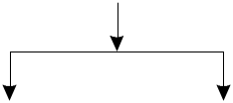 | - Granawe aktivnosti
 | - Odluka | 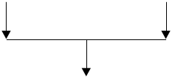 | - Spajawe aktivnosti
 | - Prikqu~na ta~ka |  | - Baza podataka
 | - Linija odvijawa toka |  | - Kraj procesa
 | - Dokument
Za crtawe dijagrama toka koristi se CorelDRAW 7 ili neki drugi programski alat za crtawe. Veli~inu simbola potrebno je prilagoditi raspolo`ivom prostoru za sliku. Pri izboru tipa i veli~ine slova pridr`avati se primera sa slike 2.
Izgled jednog op{teg dijagrama toka prikazan je na slici 2.
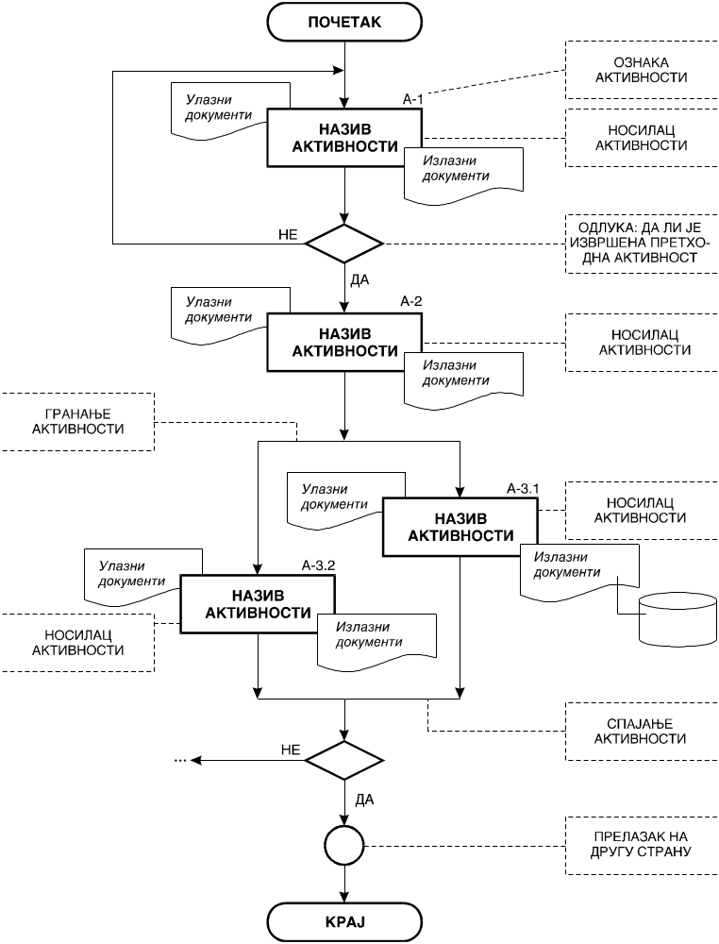
Slika 2. Primer dijagrama toka

pRILOZI
Prilog 1: Izgled obrasca Q4.05.01 - prva strana Poslovnika o kvalitetu
- ukupno 1 strana
Prilog 2: Izgled obrasca Q4.05.02 - ostale strane Poslovnika o kvalitetu, postupka ili uputstva - ukupno 1 strana
Prilog 3: Izgled obrasca Q4.05.03 - prva strana postupka - ukupno 1 strana
Prilog 4: Izgled obrasca Q4.05.04 - prva strana uputstva (alternativa 1) - ukupno 1 strana
Prilog 5: Izgled obrasca Q4.05.05 - prva strana uputstva (altenativa 2) - ukupno 1 strana
Prilog 6: Izgled obrasca Q4.00.00 - op{ti izgled zapisa - ukupno 1 strana

